MERCADILLOS NAVIDEÑOS POR LA RUTA IMPERIAL

10 DÍAS / 08 NOCHES

SALIDAS LOS LUNES

Visitando: Berlín, Dresden, Praga, Bratislava, Budapest, Viena

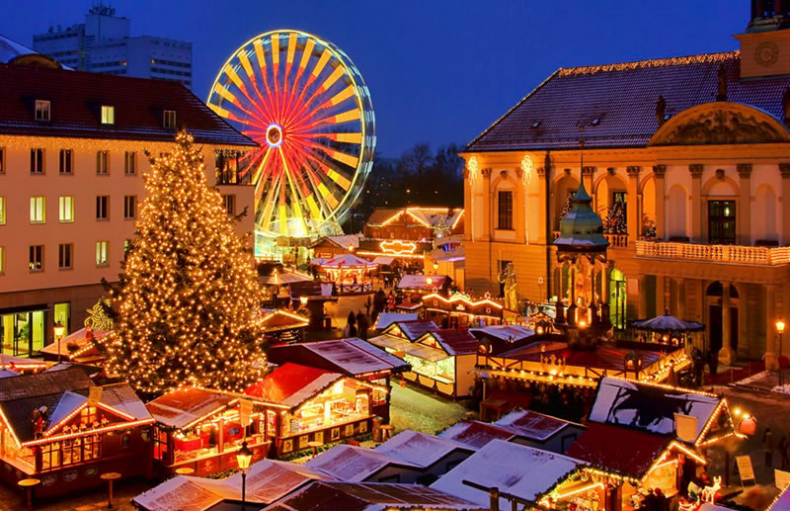

Día 1 (Lunes) AMERICA-BERLIN
Salida en vuelo intercontinental hacia Berlín. Noche a bordo…

Día 2 (Martes) BERLIN
Llegada al aeropuerto internacional de Berlín-Tegel. Recepción y traslado al hotel. Alojamiento.

Día 3 (Miércoles) BERLIN
Desayuno. Por la mañana visita panorámica, para familiarizarse con los principales monumentos, recorriendo los lugares más importantes de esta ciudad, hasta hace poco dividida, y símbolo de la reunificación: Puerta de Brandeburgo, el Parlamento ó Reichstag, Potsdamer Platz, Alexanderplatz, avenida Kurfurstendamn...y los restos del muro que dividía la ciudad hasta 1989. Tarde libre en la que se podrá realizar una excursión opcional al campo de concentración de Sachsenhausen. Alojamiento.

Día 4 (Jueves) BERLIN-DRESDEN-PRAGA (345 kms)
Desayuno y salida hacia la región de Sajonia para llegar a su antigua capital, Dresden, a orillas del Río Elba, capital cultural germánica, que fue reconstruida tras los bombardeos de la II Guerra Mundial. Tiempo libre. Podrá disfrutar de una visita opcional, a su monumental casco histórico. Continuación hacia la República Checa para llegar a la ciudad de Praga. Visita panorámica recorriendo la Plaza Vieja con su Ayuntamiento y el famoso Reloj Astronómico que data de 1410, cuyas figuras se mueven cada vez que da la hora, Iglesia del Tyn, Iglesia de San Nicolas, Torre de la Pólvora, Plaza de Wenceslao, Teatro Estatal. Alojamiento. (Por circunstancias de fuerza mayor, la Visita Panorámica podría realizarse el viernes).

Día 5 (Viernes) PRAGA
Desayuno. Dia libre a su disposición para disfrutar de la ciudad o realizar algunas de las visitas opcionales que se le ofrecerán, como la Colina del Castillo, para visitar el interior de la Catedral de San Vito, la calle dorada, Palacio Imperial, visitaremos la Iglesia de Santa Maria de la Victoria, conocida como la icónica Iglesia del Niño Jesús de Praga, para finalizar en el Puente de Carlos. Alojamiento

Día 6 (Sábado) PRAGA-BRATISLAVA-BUDAPEST (533 kms)
Desayuno. Salida vía Brno hacia Bratislava, capital de Eslovaquia. Breve parada para pasear por sus pequeñas calles, descubrir sus famosas escultoras populares, iglesia de San Martin y Puerta de San Miguel. Continuación del viaje para entrar en Hungría y llegar a la capital, Budapest. Alojamiento. Tiempo libre y posibilidad de realizar una excursión opcional de Budapest iluminado, desde la colina de San Gerardo y un crucero por el Danubio.

Día 7 (Domingo) BUDAPEST
Desayuno. Visita panorámica de esta singular ciudad, fruto de la unión en 1873 de las antiguas Buda y Pest, conocida también como la Perla del Danubio, que se divide en dos zonas. Buda, donde se encuentra la colina del Castillo con el Palacio Real, la Iglesia de Matías y el Bastión de los Pescadores y Pest, zona moderna comercial en la llanura a orillas del río Danubio con el Parlamento, Basílica de San Esteban, Plaza de los Héroes… Por la noche se ofrecerá opcionalmente, una cena folclórica húngara, donde degustará la gastronomía del país, disfrutando a su vez de los típicos bailes folclóricos húngaros y zíngaros. Alojamiento

Día 8 (Lunes) BUDAPEST-VIENA (250 kms)
Desayuno. Salida hacia la frontera austriaca para llegar a Viena. Alojamiento. (Posibilidad de realizar la visita de Viena a la llegada por la tarde).

Día 9 (Martes) VIENA
Desayuno. Por la mañana visita de la antigua capital del imperio Austro-Húngaro paseando por la zona imperial Hofburg, Plaza de los Héroes, Catedral. Recorrido panorámico por la RingStrasse con los monumentos clási cos austriacos como la Opera, el Parlamento y Ayuntamiento hasta llegar al río Danubio, ONU, etc. Haremos una parada en el Palacio del Belvedere, donde tendrán una hermosa vista de sus jardines. Finalizaremos nuestra visita en la zona de la Opera. Tarde libre con posibilidad de asistir, opcionalmente a un concierto de valses en un palacio vienés y escuchar obras de Strauss y Mozart. Alojamiento

Día 10 (Miércoles) VIENA
Desayuno. Nota: si requiere el servicio de traslado de salida consultar suplemento.

FIN DE NUESTROS SERVICIOS…

PRECIO POR PERSONA EN USD
FECHAS | CATEORIA | DOBLE | SENCILLA
01-15 DIC 2025 | UNICA | 1,430 | 2,190
SUPL. MEDIA PENSION |  | 370
SUPL. TRASLADO DE SALIDA |  | 72

SERVICIOS INCLUIDOS:

- Traslado: Llegada Berlín.
- Alojamiento y desayuno buffet diario.
- Autocar de lujo con WI-FI, gratuito.
- Guía acompañante.
- Visita con guía local en Berlín, Praga, Budapest y Viena.
- Seguro turístico.
- Neceser de viaje con amenities.

NO INCLUYE:

- Vuelos internacionales
- Traslado de salida
- Propinas
- Seguro de viaje
- Nada que no venga en el apartado de servicios incluidos

HOTELES PREVISTOS O SIMILARES
CIUDAD | HOTEL
BERLIN | AC BY MARRIOTT BERLIN HUMBOLDTHAIN PARK
PRAGA | DUO, HOTEL
BUDAPEST | NOVOTEL BUDAPEST CITY HOTEL
VIENA | SENATOR HOTEL VIENA

VIGENCIA DEL 01 AL 15 DE DICIEMBRE, 2025

